Crea una expresión regular que encuentre todas las palabras con acentos en minúsculas.

\w+[ÁÉÍÓÚ]\w+

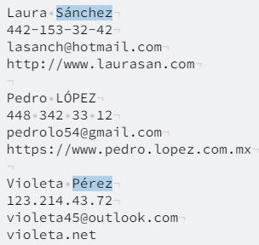

Crea una expresión regular que encuentre todas las palabras que comiencen con minúsculas y terminen con un espacio, tabulación o salto de línea.

^[a-z]\w+\s

^(http|https)[A-Za-z-_/:.]+.com

^(http|https)[A-Za-z-_/:.]+.com$

\d{3}.\d{3}.\d{2}.\d2